Схема работы с Личным кабинетом клиента
АО Подольскогнеупор podolskogneupor.ru

Уважаемые коллеги!
Мы добавили на сайт Личный кабинет для постоянных клиентов с возможность в автоматическом режиме быстро получить бухгалтерские документы за нужный период – архив счетов, архив закрывающих документов, а так же заказать через ЛК акт сверки. В этом документы мы хотим познакомить вас с порядком действий для успешной работы в Личном кабинете (далее ЛК).

- На главной странице сайта в правом верхнем углу появилась кнопка «Личный кабинет»:
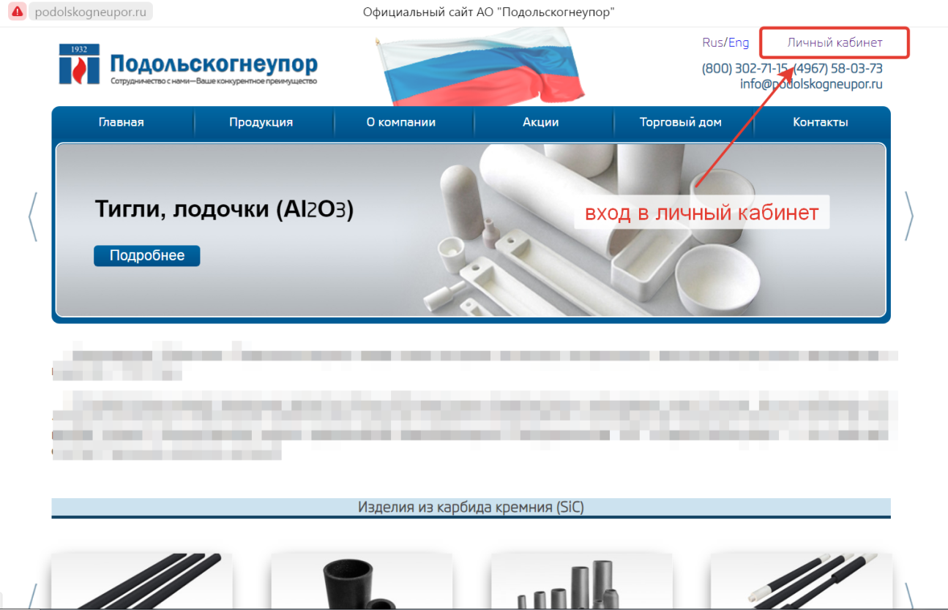

- Кликнув на нее, появится поле ввода логина и пароля.
Эти данные присланы вам отдельным письмом, ваш пароль уникален, а логином выступает ИНН вашей организации. Пожалуйста, не передавайте данные для доступа в ЛК третьим лицам.
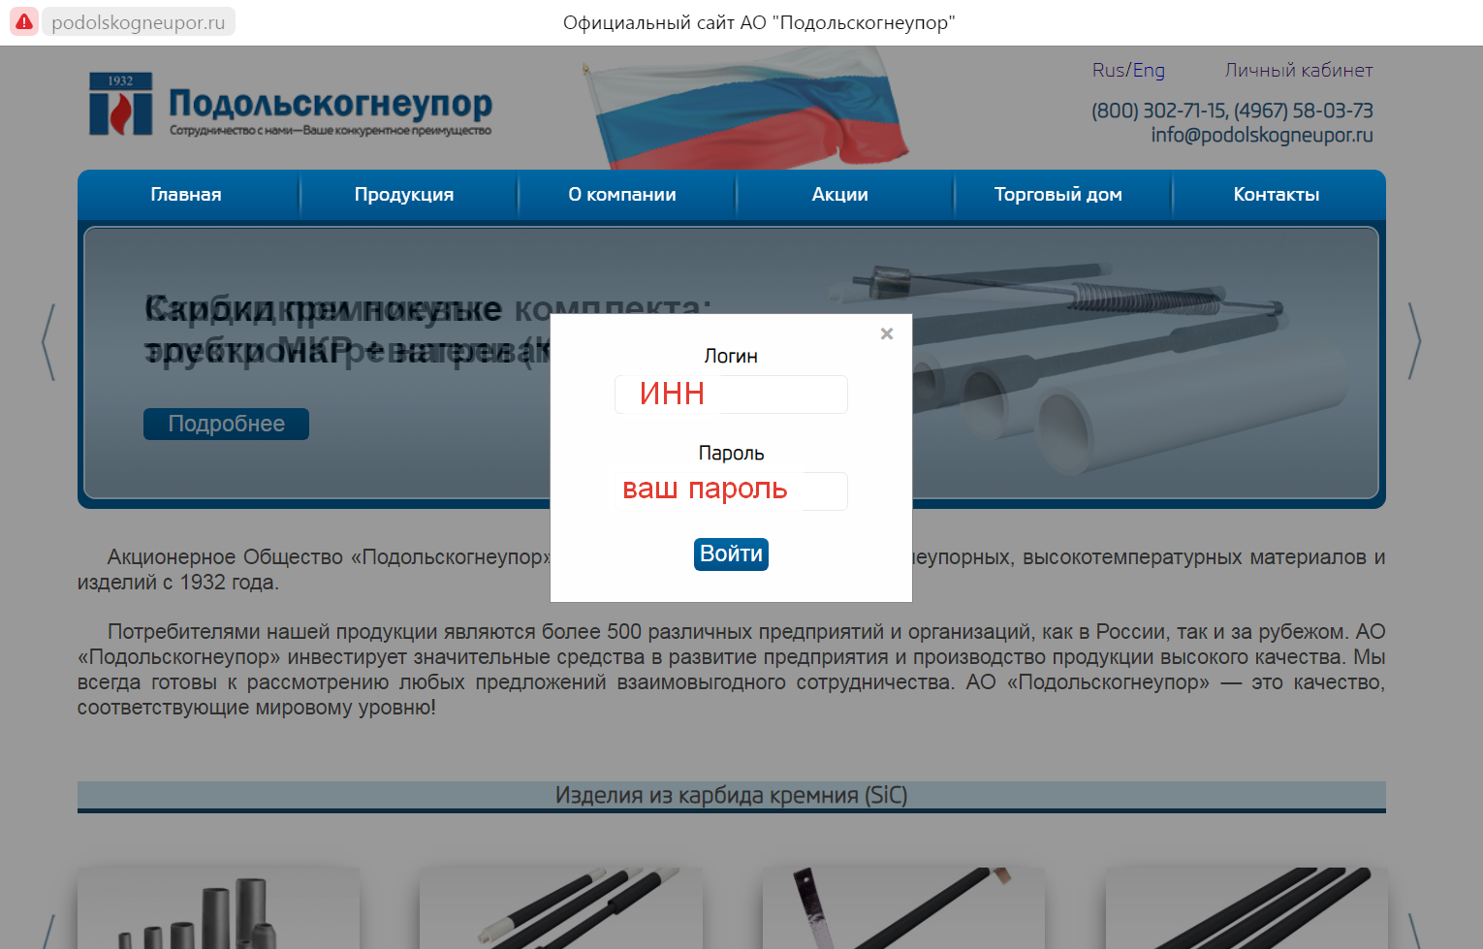

- После успешного вода в ЛК вы увидите следующую картину:

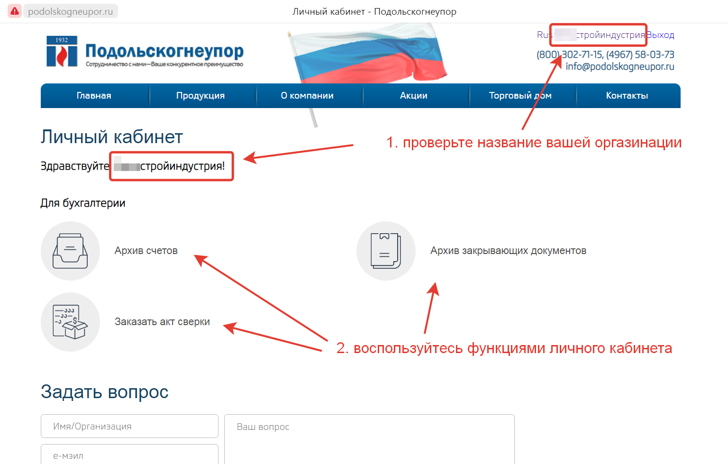

Пожалуйста проверьте, отобразилось ли название вашей организации в приветствии. Если название не отобразилось или неверное – выйдите из личного кабинета и сообщите нам о проблеме с доступом в ЛК.

- По клику на любую из активных иконок, перед вами появится форма запроса.

Введите нужные даты, в поле «e-mail» автоматически подставится значение вашей электронной почты. Если вам удобнее получить архив с документами на другую почту, введите ее в поле «e-mail» вручную.
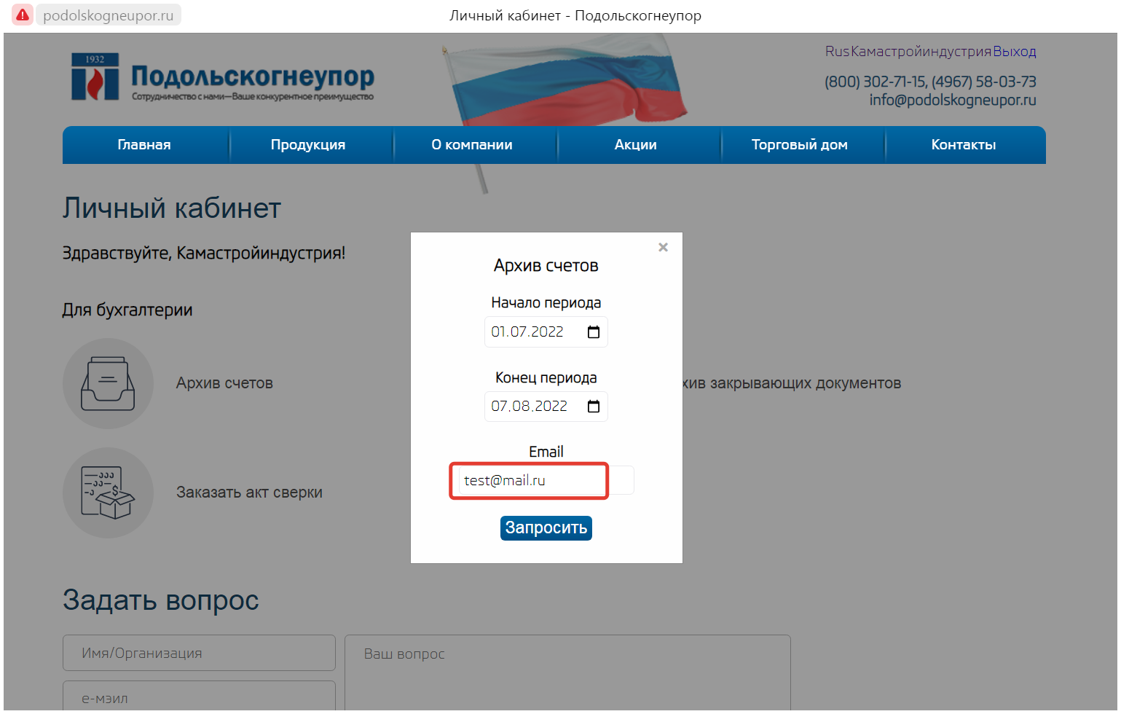

- Нажмите кнопку «Запросить» для отправки запроса.
Система может сообщить вам один из нескольких вариантов:

«Дата конца периода меньше даты начала» - перепутаны местами даты, за которые нужны документы.

«За данный период документов нет» - не найдено счетов или закрывающих документов для отправки.

«Сервис 1С временно недоступен» - технические сложности с выполнением запроса. Рекомендуется повтворить запрос через некоторое время, если снова появилось данное сообщение – пожалуйста, сообщите нам о проблеме.
«Обработка» - система обрабатывает ваш запрос. В зависимости от количества найденных документов обработка может занимать до нескольких минут.
Пожалуйста, не закрывайте окно и не выходите из личного кабинета во время обработки запроса. При этим можно свернуть сайт или переключиться на другую вкладку.
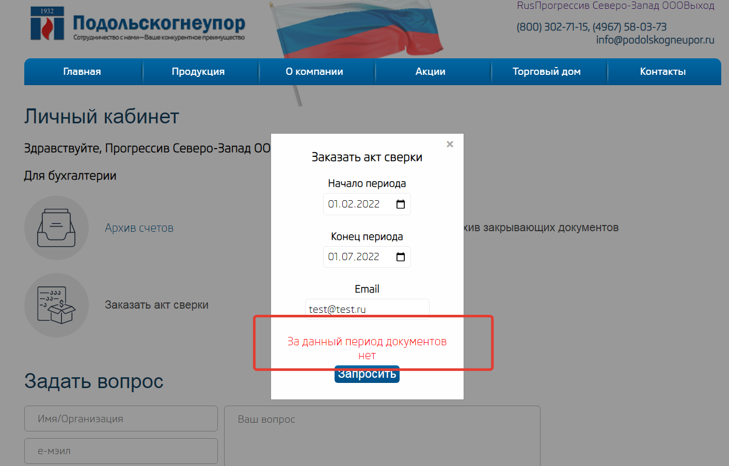

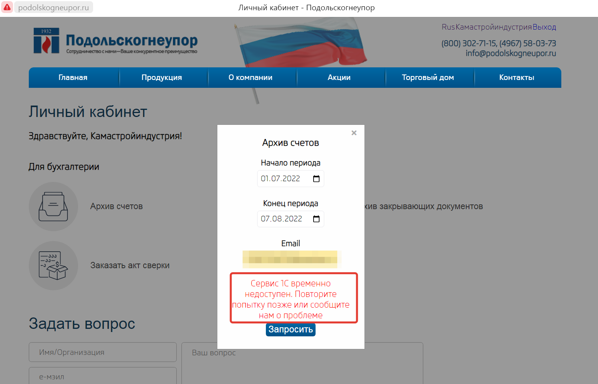
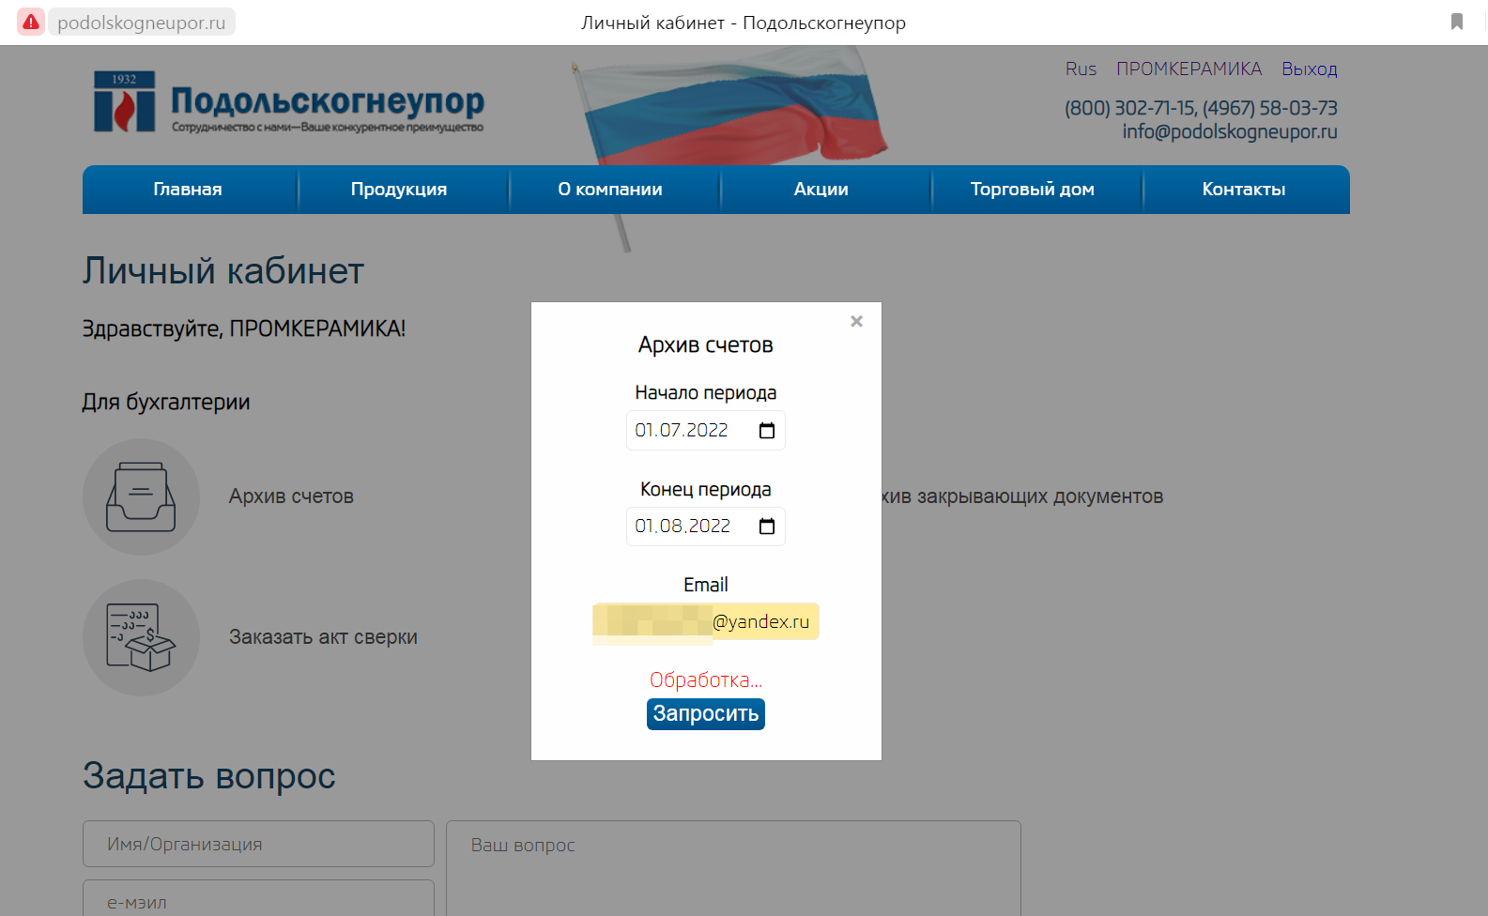

- При успешной обработке и отправке запроса система выдаст сообщение «документы отправлены на электронную почту *ваша почта*»

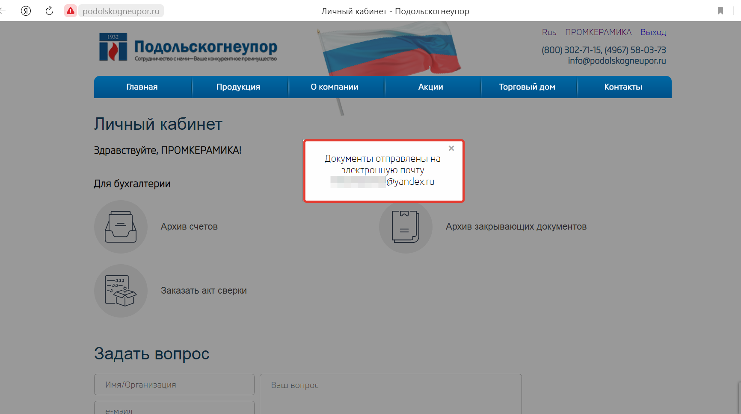

- Через несколько минут (обычно не более 5) на указанную вами почту придет архив с бухгалтерскими документами.

Акты сверки формируются дольше и дополнительно проверяются вручную, поэтому письмо с актом сверки придет на почту позже, в день запроса.

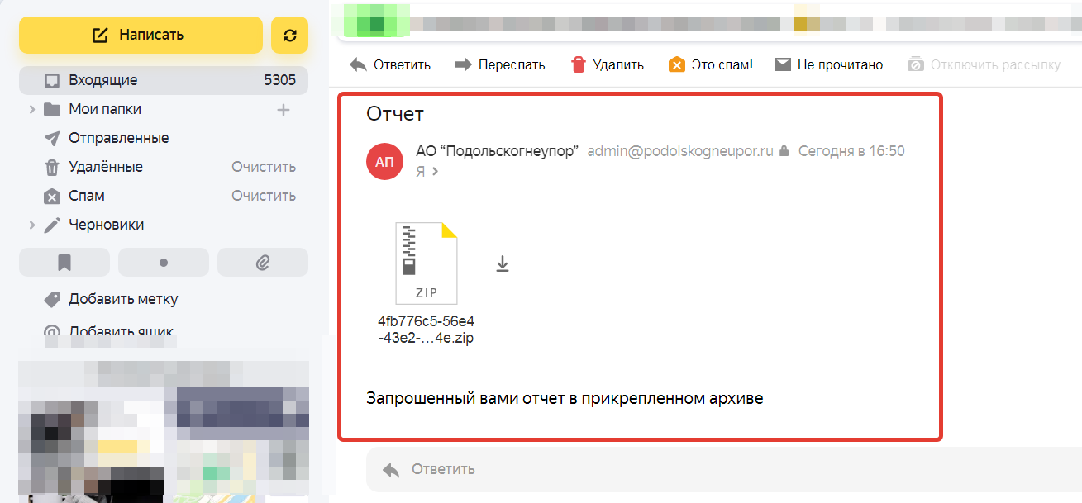

- После получения документов для оптимизации работы рекомендуется выйти из ЛК.

Если все пункты выполнены правильно, а документы не приходят – проверьте повторно, верно ли указан адрес электронной почты. Так же проверьте саму почту - возможно, архив с документами попал в «спам». Если продолжают наблюдаться сложности при работе с ЛК или вы хотите изменить адрес почты для документов по умолчанию - свяжитесь с нами.

Функционал личного кабинета будет расширяться – следите за новостями на нашем сайте.

Спасибо за внимание!

